Virksomhetsplan for Heer grendehus barnehage

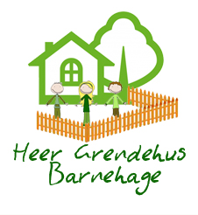

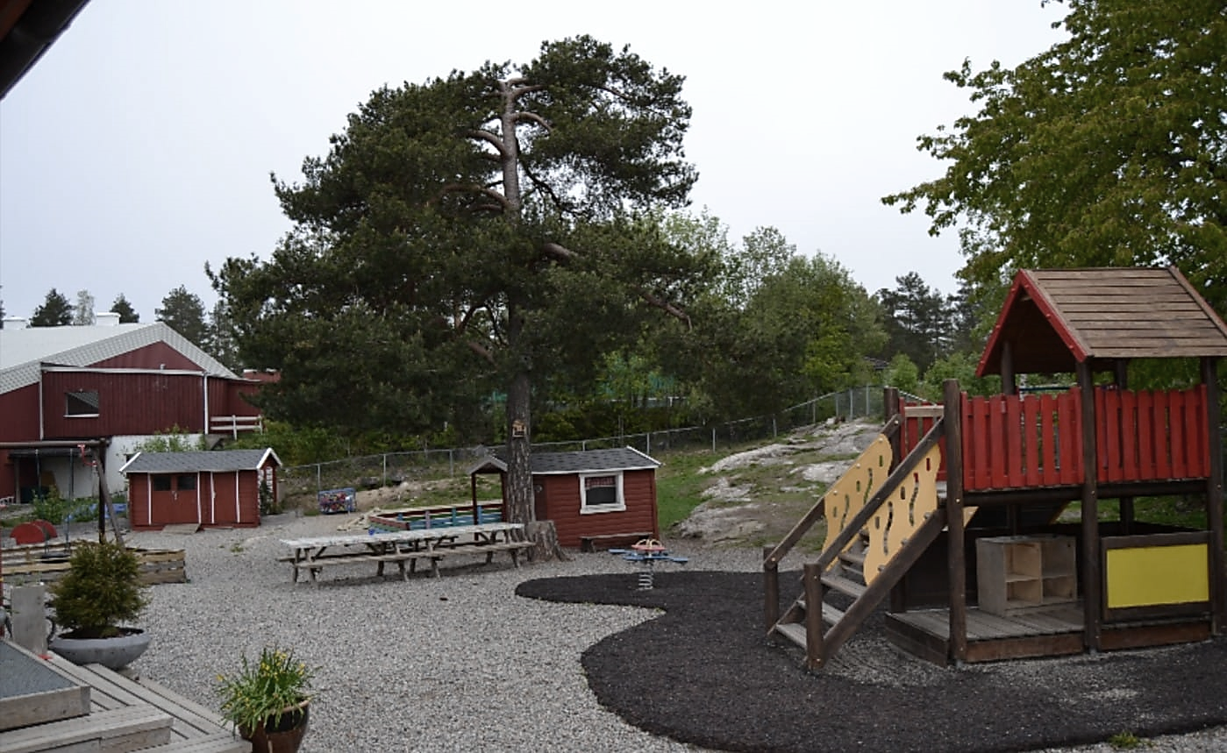
I Heer Grendehus barnehage har vi et grunnleggende fokus på kropp, bevegelse og helse. Vi vet at å være fysisk aktiv gir en rekke positive helsegevinster.

Realfag er hovedsatsningsområde vårt. Barnehagen skal introdusere nye situasjoner, temaer, fenomener, materialer og redskaper som bidrar til meningsfull samhandling. Vi samtaler om og utforsker realfagene i hverdagen sammen med barn. Matematisk tenkning er en egen måte å se verden på, utforske den, tenke kreativt, resonere rundt strukturer, oppdage mønstre og sammenhenger. Naturfag er også en del av realfagene. Siden vi er mye ute bruker vi naturen og utforsker, undrer oss og «forsker» på hva som er hva og hvordan ting egentlig henger sammen.

Heer Grendehus barnehage er en ordinær barnehage, som forplikter seg til å drive etter lov om barnehager og Rammeplan for barnehagens innhold og oppgaver. Rammeplanen gir retningslinjer for barnehagens verdigrunnlag, innhold og oppgaver. Alle barnehager skal bygge sin virksomhet på verdigrunnlaget og innholdet som er fastsatt i barnehageloven og på internasjonale konvensjoner
som Norge har sluttet seg til. Målet for rammeplanen er å gi daglig leder, pedagogiske ledere og det øvrige personalet en forpliktende ramme for planlegging, gjennomføring og vurdering av barnehagens virksomhet.

I Rammeplanen har vi syv fagområder;
- Kommunikasjon, språk, tekst.
- Kropp, bevegelse, mat og helse.
- Kunst, kultur og kreativitet.
- Natur, miljø og teknikk.
- Etikk, religion og filosofi.
- Nærmiljø og samfunn.
- Antall, rom og form.

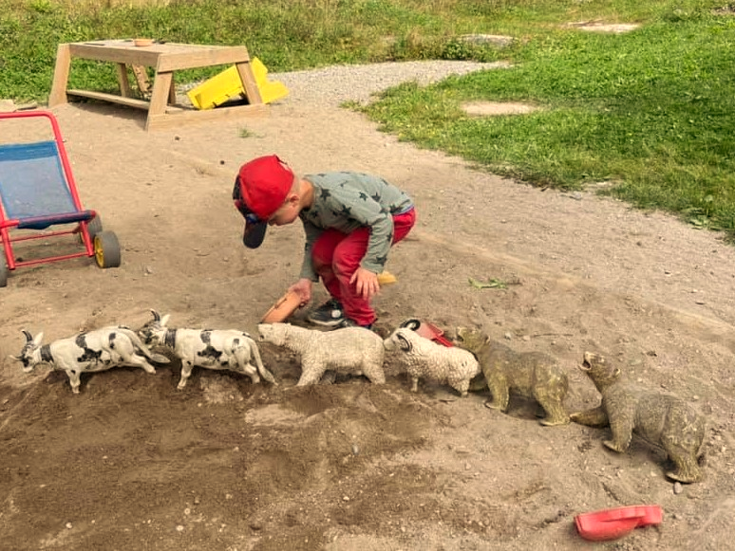

Heer Grendehus barnehage er et samvirkeforetak. Vi er foreldre eid, med et eierstyre som høyeste organ. Foretaket er åpent for foreldre/foresatte som får tilbud om barnehageplass i barnehagen og må betale gjeldende kommunale satser i oppholds avgift. Vi har samordnet opptak med Frogn kommune.

Barnehagen er medlem i Private barnehagers landsforbund ( Pbl), noe som gjør at vi står sterke i samfunnets utvikling av private barnehager, faglig og lovmessig

PERSONALET

Personalet i Heer Grendehus barnehage er sammensatt av pedagogiske ledere og pedagogiske medarbeidere

Vårt mangfold og erfaringer er noe av det som gjør oss unike. Vårt faglige miljø består av barnehagelærere/ barne og ungdomsarbeidere, assistenter, helse, friluft, kosthold og lederskap.

STYRINGSVERKTØY

Barnehageloven er det øverste styringsdokumentet som barnehager i Norge er pålagt å følge. Loven sier noe om barnehagens formål, drift, innhold, personale, opptak og forholdet til myndigheter. Loven hjemlet av Kunnskapsdepartementet, fastsetter en rammeplan for barnehagen. Rammeplanen skal gi retningslinjer for barnehagens innhold og oppgaver. Det påpekes videre at barnehagen kan tilpasse rammeplanen til lokale forhold. Med utgangspunkt i rammeplan for barnehagen skal man fastsette en årsplan for den pedagogiske virksomheten.

Planverk i Heer grendehus barnehage
- Årsplan
- Årshjul
- Virksomhetsplan
- Periodeplan
Ukeplan

LOV OM BARNEHAGER
Rammeplanen for barnehager

SAMMEN GJØR VI HVERANDRE GODE

Omsorg, trygghet og tillit er sentrale begrep i barnehagen. Det er av grunnleggende betydning at vi fremstår som rettferdige voksne som tar barn på alvor og ser hvert enkelt barn ut ifra deres forskjellige forutsetninger. Vårt fokus skal være på barnas positive handlinger og fremskritt de gjør. Vi skal være til stede for barna, hjelpe til i lek og konflikter, ha god tid til samtaler og undring. Barna skal både få og gi hverandre omsorg i et miljø preget av trygghet. Tillit er viktig for å oppleve anerkjennelse. For å få tillitt, må vi voksne være oppriktig interessert i barna. Vi må kunne se hvert enkelt barn, forstå deres uttrykk i kroppsholdning, språk og handling, for så å tilpasse vår atferd til det enkelte barn vi snakker med. Et nært samarbeid med barnas hjem har også stor betydning for at barn og foreldre skal føle trygghet og tillit. I tilvenningsperioden blir hvert barn møtt av de samme voksne på avdelingen. I løpet av kort tid ønsker vi at barnet skal trives, at det raskt skal bli kjent med de andre barna på avdelingen og at barna skal føle seg trygge på alle de voksne i barnehagen. Tilvenningsperioden er satt til 3 dager i oppstartsmåneden, hvor foreldre må være til stede/ lett tilgjengelige, men vi legger til rette for besøksdager 1 dag i uken i 1 mnd. før sommerferien. Vi er svært fleksible hvis noen trenger lenger tid.. Det vil bli sendt ut eget velkommenskriv til de som har fått barnehageplass hos oss. Der står det forklart hvordan vi normalt gjennomfører tilvenningsdagene.

MEDVIRKNING

Begrepet medvirkning retter oppmerksomheten mot å være sammen om noe, med noen, i et fellesskap. Medvirkning handler om å utforske tilværelsen sammen. Barnehagens hverdagsrutiner er av stor betydning for barns mulighet til medvirkning. Det er i disse rutinene at barn i stor grad kan gis påvirkningsmuligheter. Barns medvirkning må ikke bare ses i barneperspektiv, vi må som voksne ivareta og se det
enkelte barns beste, men også ta hensyn til gruppa.
For å få til dette, må vi som voksne være kreative, løsningsorienterte og interessert i å lytte til barna. Vi må heller ikke være redde for at ting tar en annen retning enn vi i utgangspunktet hadde tenkt.
Ved å jobbe på denne måten vil vi også unngå å gjenta oss selv år etter år, og dette mener vi har stor betydning i forhold til både utvikling og trivsel. Vi skal samarbeide tett med barnas hjem. Foreldre skal oppleve at personalet gir tilbakemeldinger om barnets trivsel og utvikling i barnehagen.
Foreldrene skal oppleve at samarbeid mellom barnehagen og hjemmet er preget av åpenhet og tillitt.
Gjennom foreldreråd og samarbeidsutvalg skal foreldrene sikres medvirkning i barnehagens samlede virksomhet.

DOKUMENTASJON

Rammeplanen sier at barnehagens arbeid skal vurderes, det vil si beskrives, analyseres og fortolkes i forhold til lovverket. I vår barnehage har vi følgende struktur og rutiner for å møte dette kravet.

- Virksomhetsplan + årshjul = barnehagens årsplan
- Periodeplan med evalueringer fra perioden før
- Månedsplan
- Kidplan
- Brukerundersøkelser
- Foreldresamtaler med utgangspunkt i Alle med/TRAS kartleggingsverktøy

Barnehagen skal ikke vurdere måloppnåelse hos enkeltbarn, bare bruke svarene på å videreutvikle vårt tilbud.

Virksomhetsplanen blir til gjennom et samarbeid mellom styret, daglig leder, samarbeidsutvalget og pedagogiske ledere. Videre er det daglig leder, pedagogiske ledere og øvrig personal som fastsetter årshjulet som til slutt godkjennes av samarbeidsutvalget.

Evaluering av vårt arbeid er det pedagogiske ledere som er ansvarlige for, sammen med pedagogiske medarbeidere, samt reflektere over planer og arbeid etter endt periode for å legge grunnlag for videre pedagogisk arbeid.

Det evalueres skriftlig i periodeplan etter endt periode når det kommer til forberedelse, gjennomføring og evaluering av hver periode.

OVERGANG BARNEHAGE/SKOLE

Internt i barnehagen er vi opptatt av å gi de eldste barna spesielle opplevelser som knytter gruppen godt sammen, vekker ytterligere nysgjerrighet i forhold til læring og forbereder dem til skolestart ved at vi har fokus på å legge til rette for at barna skal få mulighet til å bli enda mer selvstendige.

Førskolebarna vil ha mulighet til å drive prosjekter tilpasset deres interesse og utviklingsstadiet.
5 åringene har mange fordeler siste året i barnehagen. De er store og får ansvar. Dette viser de å sette pris på, derfor er det som regel en veldig god og samlende stemning i gruppa.

De driver med skoleforberedende aktiviteter, der de tar og får mange utfordringer. Vi samarbeider med Billit barnehage og Heer barnehage om aktiviteter lagt rundt skoletilvenning.

Mål:
- Samle skolestarterne som sogner til Heer skolekrets fra alle barnehagene i Frogn (priv+komm) til to dager på Heer skole.
- Gjennom erfaring og opplevelse, bli kjent med skolens lokaler sammen med barn fra andre barnehager som skal starte på Heer skole.
- Gjennom erfaring og opplevelse, bli kjent med skolens uteområder sammen med barn fra andre barnehager som skal starte på Heer skole.
- Leke, orientere seg og få en viss oversikt over lokaler og uteområder – slik at barnets overgang fra barnehage til skole blir mer forutsigbar og trygg.
- Ha det gøy sammen med fremtidige medelever.
- Skape forutsetninger for trygghet for det enkelte barn gjennom å vite hvor toaletter, knagger til klær osv er. Barna møter rektor dersom denne har mulighet å hilse på.

Førskolebarna har 1 dag i uka de jobber med skoleforberedende oppgaver, samarbeidsprosjekter og 1 dag de er på tur i nærområdet, enten i skogen eller rundt omkring i Drøbak.

De har skiskole om vinteren og sykkeltrening om sommeren.
Enkel trafikkopplæring
Førskolebarna er på Vangen leirskole i 3 dager med 2 overnattinger hver høst.

FAGOMRÅDENE

I barnehagen er vi opptatt av å legge til rette for varierte hverdagsaktiviteter som gjør at barna får opplevelser innenfor hver av de 7 fagområdene. Prosjektene vil bli lagt opp på en slik måte at flere av fagområdene vil være representert samtidig.
Rammeplanen er et prosessorientert dokument, som ikke fokuserer på resultater. Å vekke nysgjerrigheten er derfor vårt viktigste mål. Vi mener at å jobbe på denne måten legger et godt grunnlag for all videre læring, samtidig som man på denne måten ivaretar barns medvirkning og den gode norske barnehagetradisjonen.

Vi ser stor gevinst av å ha barna inndelt etter alder for å imøtekomme hvert enkelt barns behov og for å fremme mestring, men det er vel så viktig å blande gruppene på tvers av alder.
Vi har faste dager hvor barna er inndelt etter alder både på tur, i samlinger og i andre aktiviteter. Når vi jobber med prosjekter ser vi at det er en stor fordel å jobbe i mindre grupper.
Vi har et personal som er godt kjent med de ulike alders behov og interesser.
Vi bruker nærmiljøet og Drøbak for øvrig, flittig på våre utflukter. Vi har også mange nærliggende tursteder og faste base Blåbærtoppen.

- Å samtale er en del av hverdagen vår, og vi er bevisst på vår bruk av språket. Vi har daglige samlinger med sang, rim, regler, fortellinger og samtaler.
- Kropp, bevegelse, mat og helse kan vel sies også er et av hovedfokusområdene våre. Vi har et sunt kosthold med brød/varmmat 3 dager i uken og 3 måltider hver dag +frukt og grønt. Barna får utfolde seg ute hver dag i allslags vær og vi bruker naturen til å klatre, gå i ulendt terreng, balanserer osv.
De blir stimulert finmotorisk gjennom gruppeaktiviteter og vi har et sterkt fokus på barns psykiske helse gjennom bruk av hjerteprogrammet og Trivselspatruljen.
- Om fagområdet kunst, kultur og kreativitet kan vi si at vi jobber mer i perioder. I vårt årshjul settes det av tid til gode prosjekter knyttet opp mot realfagene
- Natur, miljø og teknikk går gjennom hele året, ofte vies dette mest oppmerksomhet på tur dager. Ute/ turer blir godt planlagt og evaluert i forbindelse med nye perioder
- Etikk, religion og filosofi sier mye om hvem vi er. Våre holdninger er synlige, de voksne viser respekt for hverandre og barna, temaer om vennskap er alltid representert i vår aktivitetsplan.
Vi markerer den kristne tro ut ifra høytider som jul og påske.
- Nærmiljø og samfunn. Vi gir erfaringer rundt samfunnet utenfor barnas familie og barnehage. Vi markerer alltid samisk kultur en uke i februar.
- Antall, rom og form er et fagområde det jobbes like mye med ute som inne. Vi har fokus på dette i smågrupper og på turer. Fagområdene opptrer aldri alene, men summen av vårt arbeid vil være i tråd med alle 7 fagområder og hva rammeplanen pålegger oss å jobbe med.

INNE, UTE, PÅ TUR

I barnehagen er vi opptatt av at barna skal få gode erfaringer og opplevelser innenfor et bredt spekter av utfordringer, både inne/ ute/ på tur.

Alle barna i barnehagen er i løpet av en uke innom alle disse arenaene. Vi er ofte delt i aldersinndelte grupper. Dette for at barna skal få utfordringer rettet mot sin aldersgruppe og sitt nivå. Dermed kan vi lettere fange opp enkeltbarn og deres medvirkning.

- 5 åringene har skoleforberedende aktiviteter 1 dag og egen turdag en dag i uka.
- 4 og 3 åringene har fokus på prosjektarbeid og uteliv, 1 gruppedag og 1 turdag pr. uke
- Både 1 og 2 åringene har også sin egen turdag, da blir den lagt til Blåbærtoppen, fotballbanene eller nærliggende områder. De har også lekegrupper, og trim i salen

Vi ønsker å kjennetegnes gjennom følgende

- Barn skal bli glad i å være i fysisk aktiv lek
- Barna skal utvikle bevegelsesglede og god motorikk
- Barna skal få et naturlig forhold til å være i bevegelse ute, inne, på tur
- Barna skal bli glade i og trygge på kroppen sin
- Barna skal få oppleve mestring, sanselige erfaringer og få gode opplevelser
- Barna skal få gode venner gjennom samspill og lek
- Barna skal møte varierte læringsopplevelser gjennom lek og aktivitet
- Barna skal få et sunt kosthold med tre måltider hver dag
- Barna skal få oppleve måltidet som et fokus- og læringsområde
- Barna skal få oppleve avspenning og hvile hver dag

Vi ønsker at barna skal møte engasjerte, lekne, utforskende, omsorgsfulle voksne som tilrettelegger for barnegruppas trygghet, trivsel, utvikling og læring, samt for enkeltbarnets behov for tilpasset opplæring.

